LilyDAP平台3.0设计文档

目录
目的 1
模块详细功能定义： 3
lilydap-utils 3
lilydap-core 4
lilydap-extension 4
lilydap-test 4
lilydap-config 4
lilydap-mod-system 4
日志管理 4
字典管理 4
菜单管理 4
系统设置 4
文件存取 5
附件管理 5
数据导入 5
数据导出 5
缓存管理 5
定时任务 5
lilydap-mod-organize 5
lilydap-mod-collaboration 5
lilydap-mod-data-model 5
lilydap-mod-workflow 6
lilydap-mod-report 6
lilydap-mod-portal 6
lilydap-mod-cms 6
lilydap-mod-im 6
lilydap-demo 6

目的
- 设计一个基于Struts2＋Spring＋Hibernate开源框架的集成开发平台
- 实现分层开发模式，通过分为数据操作层（实体模型）、业务逻辑服务层、控制层、界面层实现分层式开发
- 支持sqlserver、oracle数据库
- 基于约定大于配置模式来使用开发平台进行项目开发
- 无缝集成了一系列开源框架，包括Spring Security、jBPM、POI等等
- 实现系统的权限管理、系统认证和授权、组织机构管理、字典管理、等等的基础功能
- 域驱动开发模式，通过提供代码自动生成机制，能够实现针对实体对象CRUD操作的各个层次的代码自动生成
- 使用Maven进行项目集成开发
- 使用MyEclipse作为项目开发工具
- 提供lilydap-parent，负责定义所有模块的依赖库及其版本号，以及build的插件
- 系统分为以下模块，通过Maven集成起来
- lilydap-utils（必须）：提供常用的工具类支持，并添加对需要使用的开源工具类的依赖
- lilydap-core（必须）：构建Struts2＋Spring＋Hibernate＋ExtJS/JQuery的集成框架，设计DAO层、服务层、WEB层的基类和服务类，按照约定大于配置设计模式设计接口，提供一套通用CRUD处理接口
- lilydap-extension（必须）：提供对JMS、MemCache、邮件、定时任务等等功能的扩展支持
- lilydap-test（必须）：提供对实体对象、服务层、Action的单元测试框架支持
- lilydap-config（必须）：提供了配置管理、模块管理、数据初始化、数据备份和恢复等系统功能
- lilydap-mod-system（必须）：提供了日志管理、字典管理、缓存管理、菜单管理、系统设置、文件存取和附件管理、压缩管理、数据导入、导出功能支持（包括zip、txt、excel、xml等格式数据的导入和导出）等系统功能
- lilydap-mod-organize（必须）：提供组织机构、权限管理、基于SpringSecurity的权限控制、安全管理等系统功能
- lilydap-mod-collaboration：提供在线消息、电子邮件、手机短信、通讯录、通知公告、新闻管理、通知提醒、日程安排、文档库等协同功能
- lilydap-mod-data-model：提供数据模型、表单模型、列表模型（查询模型）、影射模型功能
- lilydap-mod-workflow：提供基于jBPM的自开发工作流支持
- lilydap-mod-report：提供数据填报、自开发报表、图表显示支持
- lilydap-mod-portal：提供与门户系统接口支持（与liferay集成）
- lilydap-mod-cms：提供内容管理系统接口支持（与jeecms系统集成，模块提供内容数据，jeecms负责内容显示和模版配置）
- lilydap-mod-im：提供即时通讯功能支持（与Openfire和Spark集成）
- lilydap-demo：平台演示，集成上面的所有模块并能够连接各种数据库进行演示
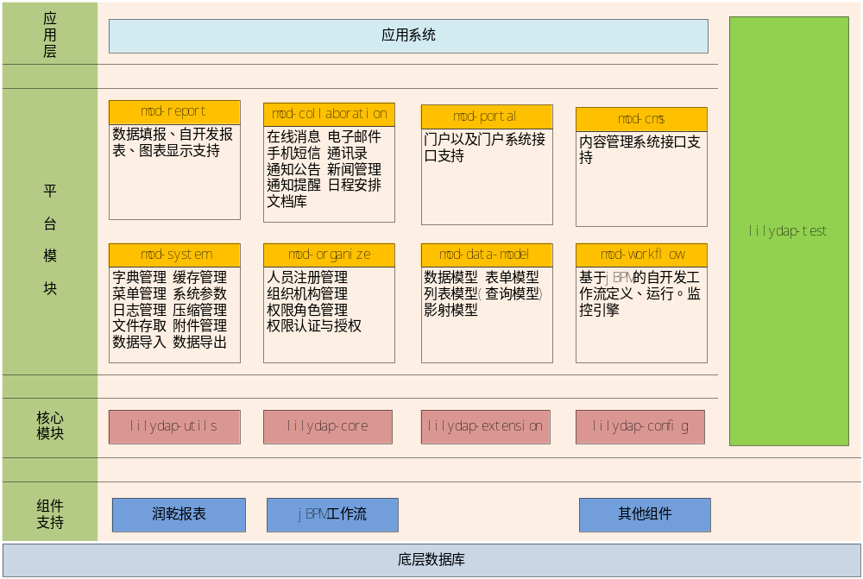
- 平台开发规范
- Ajax数据交互格式规范
- Ajax请求必须都是post方式提交。
- Ajax请求响应要求包括success字段，通过设置success字段值为true和false，标识本次ajax调用是否成功。
- 如果success设置为false，要求后面跟着error属性，标识错误信息。errors值类型包括：字符串、字符串数组、值为字符串的Map。
- 如果success设置为true，后面可以跟着data属性，标识返回数据。data属性值类型包括：数组（数值类型、字符串类型、Map类型、数组类型）、Map。
- 如果是为列表返回数据的ajax请求，后面还可以跟着total属性，属性值为数值类型，标识总记录条数。
- 如果是操作ajax请求，后面可跟message属性，属性值为字符串类型，标识提示信息
各种Ajax请求列表
请求类型 | 说明 | 请求参数格式 | 返回值格式
列表数据加载 |  | 查询参数
单条表单数据加载
单条表单数据保存
复合表单数据加载
复合表单数据保存
删除记录
操作记录
树数据加载
- 页面转向和ajax请求响应的Action方法定义规范
- 每个Action包括零到多个页面转向处理方法和一到多个页面Ajax请求处理方法，尽量实现Action只定义一个页面转向处理方法。
- 如果Action类只有一个页面转向处理方法，则使用Action的默认方法execute作为页面转向处理方法（可不实现这个方法，由父类实现），并且页面使用约定命名方式和文件存放目录
常用Ajax请求方法命名
命名 | 请求类型
list | 列表数据加载
get | 单条表单数据加载  复合表单数据加载
save | 单条表单数据保存  复合表单数据保存
remove | 单条记录删除  多条记录删除
submit | 提交记录
pass | 审核通过
back | 审核退回
cancel | 取消操作
finished | 完成操作
adjustOrder | 调整顺序
tree | 树数据加载
- 异常处理和错误信息的组织和显示
- 服务层根据业务逻辑处理，需要时抛出nocheck异常
- 由Logger记录异常栈信息，记录入文件中，以便日后查阅错误情况
- 如果异常不在action方法中捕获，则由默认异常处理类处理异常信息，根据请求是页面请求还是ajax请求，分别响应
- 如果是页面请求，转到页面错误页面，并显示异常信息
- 如果是ajax请求，则返回{success:false, error:异常信息字符串}的json数据
- 针对参数传递汉字的处理
- 针对参数传递json值的处理
- 文件上传的处理
- 文件下载和生成图像、Word、Excel数据显示的处理
- 数据校验处理（前台校验/后台校验）
- 前台js组织结构
- 代码生成器：根据平台开发规范，实现代码生成，可以根据实体类，生成实体类相关CRUD操作的服务层实现代码和测试代码、Action实现代码和测试代码、前台页面实现代码、以及相关数据库建表语句等相关文件

模块详细功能定义：
系统模块 | 功能列表
企业门户 | 公司门户 | 部门门户 | 报表门户 | 工作门户 | 布局管理 | 单点登录
公共办公 | 知识管理 | 下载中心 | 规章制度 | 档案中心 | 网络硬盘 | 实用工具
公共办公 | 系统管理 | 组织机构 | 岗位定义 | 人员维护 | 权限管理 | 机构赋权
公共办公 | 系统管理 | 数据字典 | 系统日志 | 菜单管理 | 系统参数 | 公共通讯录
个人办公 | 在线消息 | 文件传送 | 电子邮件 | 手机短信 | 个人考勤 | 外出登记
个人办公 | 全文检索 | 个人文件柜 | 个人通讯录 | 工作日程 | 工作日记 | 工作计划
网上交流 | 论坛 | 投票 | 实时聊天
办公流程 | 新建工作 | 待办工作 | 我办工作 | 已办查询 | 工作统计 | 流程监控
办公流程 | 流程定义 | 表单定义
公文管理 | 发文管理 | 发文拟稿 | 发文审批 | 领导签发 | 发文登记 | 发文打印
公文管理 | 发文管理 | 发文盖章 | 文件分发 | 发文监控
公文管理 | 收文管理 | 收文登记 | 收文拟办 | 领导批示 | 收文分发 | 收文阅读
公文管理 | 收文管理 | 承办结果 | 收文监控 | 收文类别
信息发布 | 新闻 | 公告 | 通知 | 电子期刊 | 大事记
综合行政 | 会议管理 | 会议申请 | 会议纪要 | 会议查询
综合行政 | 车辆管理 | 用车申请 | 派车管理 | 车辆档案 | 车辆查询
综合行政 | 固定资产 | 资产维护 | 购买登记 | 领用登记 | 资产折旧 | 资产查询

系统模块 | 功能列表 | 功能说明
system | 文件类型维护
system | 单位信息维护
system | IP地址段设定
system | 组织机构模式
system | 个人空间设置
system | 提醒频率设置
system | 菜单维护
system | 部门维护 | 建议取消部门编码，改为作为附加属性之类的
system | 人员注册
system
system
system
system
system
system
system
system

lilydap-utils

lilydap-core

lilydap-extension

lilydap-test

lilydap-config

lilydap-mod-system
提供基本功能模块，并提供整体架构的模块支持
依赖模块
- lilydap-utils
- lilydap-core
- lilydap-extension
- lilydap-test

日志管理

字典管理

菜单管理

系统设置

文件存取

附件管理

压缩管理

数据导入

数据导出

缓存管理

定时任务

lilydap-mod-organize
提供系统组织机构管理和api接口、权限管理和api接口，并实现与SpringSecurity集成
依赖模块
- lilydap-utils
- lilydap-core
- lilydap-extension
- lilydap-test

组织机构管理

权限管理

lilydap-mod-collaboration
提供系统用户个人信息的管理、用户之间信息交流、沟通功能、以及系统数据的存储和查询机制
依赖模块
- lilydap-utils
- lilydap-core
- lilydap-extension
- lilydap-test
- lilydap-mod-system
- lilydap-mod-organize

在线消息

电子邮件

手机短信

通讯录

通知公告

新闻管理

通知提醒

日程安排

文档库

lilydap-mod-data-model

lilydap-mod-workflow

lilydap-mod-report

lilydap-mod-portal

lilydap-mod-cms

lilydap-mod-im

lilydap-demo

